D E S P A C H O

______________________________

______________________________
(PRESIDENTE)

Em __________________________

REQUERIMENTO N.º:

Manutenção dos pontos de iluminação pública na extensão do Parque Linear Flamboyant, zona norte de Sorocaba.

CONSIDERANDO o relato de moradores sobre a falta de iluminação no Parque Linear Flamboyant na zona norte de Sorocaba,

CONSIDERANDO a importância do local ser iluminado devido ao grande movimento de pessoas visando a segurança e bem-estar da comunidade que utiliza o espaço público,

REQUEIRO à Mesa, ouvido o Plenário, que seja oficiada à SERIM - Secretaria de Relações Institucionais e Metropolitanas, solicitando nos informar o que segue:

1) É possível enviar uma equipe técnica para manutenção do serviço de iluminação desse espaço público?
2) Se sim, qual é o prazo estimado para a execução dessa ação?
3) Caso não seja possível, quais são os motivos que impedem a realização dessa intervenção?

S/S., 13 de dezembro de 2023

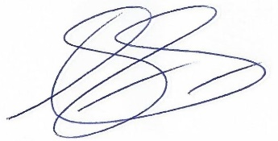
DYLAN ROBERTO VIANA DANTAS
VEREADOR

